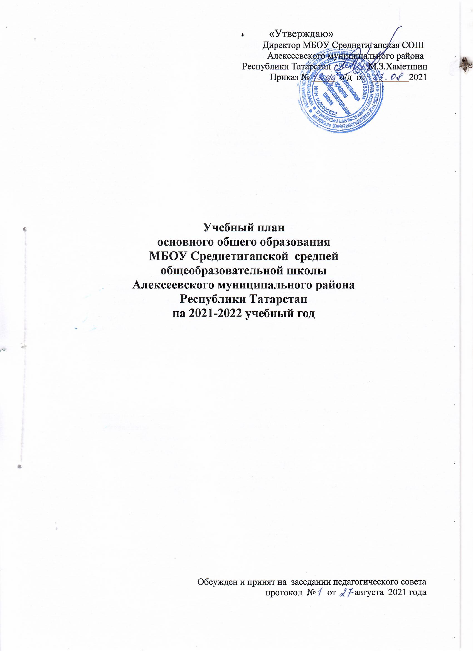
Пояснительная записка
Общая характеристика учебного плана.

Учебный план основного общего образования муниципального бюджетного общеобразовательного учреждения Среднетиганская СОШ на 2021-2022 учебный год составлен на основе:
1. Нормативных правовых актов РФ:
- Закона Российской Федерации от 29.12.2012 №273-ФЗ «Об образовании в Российской Федерации» (далее - Федеральный закон №273-ФЗ), с изменениями от 03.08.2018 года №317-ФЗ;
- Закона Российской Федерации от 25.10.1991 № 1807-1 (ред. от 12.03.2014г. «О языках народов Российской Федерации»;
- Письма Министерства образования и науки Российской Федерации от 08.10.2010 г. № ИК-1494/19 «О введении третьего часа физической культуры»;
- Письма первого заместителя министра просвещения РФ Д.Е.Глушко и заместителя руководителя Федеральной службы по надзору в сфере защиты прав потребителей и благополучия человека И.В.Брагиной «Об организации работы образовательных организаций» от 12.08.2020 г.;
- Приказ Министерства просвещения Российской Федерации от 22.03.2021 № 115 "Об утверждении Порядка организации и осуществления образовательной деятельности по основным общеобразовательным программам - образовательным программам начального общего, основного общего и среднего общего образования";
- Примерная основная образовательная программа основного общего образования (одобрена решением федерального учебно-методического объединения по общему образованию, протокол от 04.02.2020 № 1/20), (www.fgosreestr.ru);
- Постановление Главного государственного санитарного врача Российской Федерации от 30.06.2020 № 16 "Об утверждении санитарно-эпидемиологических правил СП 3.1/24.3598-20 «Санитарно-эпидимиологические требования к устройству, содержанию и организацию работы образовательных организаций и других объектов социальной инфраструктуры для детей и молодежи в условиях распространения новой коронавирусной инфекции (СОVID-19);
- Постановления Главного государственного санитарного врача РФ от 28.09.2020 № 28 "Об утверждении санитарных правил СП 2.4. 3648-20 "Санитарно-эпидемиологические требования к организациям воспитания и обучения, отдыха и оздоровления детей и молодежи", (Зарегистрирован 18.12.2020 № 61573;
- Постановление Главного государственного санитарного врача РФ от 28 января 2021 г. N 2 "Об утверждении санитарных правил и норм СанПиН 1.2.3685-21 «Гигиенические нормативы и требования к обеспечению безопасности и (или) безвредности для человека факторов среды обитания»
- Федерального перечня учебников, рекомендуемых к использованию при реализации имеющих государственную аккредитацию образовательных программ начального общего, основного общего, среднего общего образования на 2021-2022 учебный год;
2. Нормативных правовых актов РТ:
- Закона Республики Татарстан от 22.07.2013 г. № 68 – ЗРТ «Об образовании»;
- Закона Республики Татарстан «О государственных языках Республики Татарстан и других языках в Республике Татарстан» № 1560 от 08.07.1992 (в ред. Законов РТ от 28.07.2004 N 44-ЗРТ, от 03.12.2009 N 54-ЗРТ, от 03.03.2012 N 16-ЗРТ);
- Методических рекомендаций Министерства образования и науки Республики Татарстан по проектированию содержания организационного раздела основной образовательной программы основного общего образования для общеобразовательных организаций Республики Татарстан для организации работы №1055/15 от 19.08.2015;
- Методических рекомендаций Министерства образования и науки Республики Татарстан по разработке учебного плана основного общего и среднего общего образования для общеобразовательных организаций Республики Татарстан для организации работы №1063/15 от 19.08.2015;

3. Правоустанавливающих документов, локальных нормативных актов общеобразовательной организации:
- Устава школы
- Основной образовательной программы основного общего образования ФГОС МБОУ Среднетиганская СОШ Алексеевского муниципального района РТ
- Положение о формах, периодичности, порядке текущего контроля успеваемости и промежуточной аттестации обучающихся общеобразовательной организации.

Целевая направленность
Учебный план направлен на реализацию следующих целей:
1. Обеспечение общего образования для каждого учащегося на уровне требований государственного федерального стандарта и выше, на уровне, достаточном для продолжения образования и самообразования.
2. Создание условий для развития учащихся в соответствии с их индивидуальными способностями и потребностями, сохранения и укрепления их физического, психического и социального здоровья.
МБОУ Среднетиганская СОШ осуществляет образовательный процесс в соответствии с уровнями общеобразовательных программ:
уровень начального общего образования (нормативный срок освоения 4 года);
уровень основного общего образования (нормативный срок освоения 5 лет);
уровень среднего общего образования (нормативный срок освоения 2 года).
Учебный план школы обеспечивает преемственность образовательных программ.
Уровень основного общего образования обеспечивает освоение учащимися образовательных программ основного общего образования, условия становления и формирования личности учащегося, его склонностей, интересов и способностей к социальному определению. В дополнение к обязательным предметам вводятся предметы по выбору самих учащихся, направленные на реализацию интересов, способностей и возможностей личности. Основное общее образование является базой для получения среднего общего образования, начального и среднего профессионального образования.
При составлении учебного плана соблюдены все нормативные документы, регламентирующие работу общеобразовательных учреждений с родным (татарским) языком обучения. В рамках учебного предмета «Иностранный язык» - изучается английский язык в рамках учебного предмета «Второй иностранный язык» - изучается немецкий язык.

Структура учебного плана
Структура учебного плана представлена инвариантной и вариативной частями. Инвариантная часть предполагает реализацию федерального компонента. За счет классных часов реализуется предпрофильная подготовка учащихся основной школы.

Особенности учебного плана основного общего образования
Учебный план для 5-9 классов составлен на основе Регионального базисного учебного плана для образовательных учреждений Республики Татарстан, реализующих программы основного общего образования и ориентирован на 5-летний нормативный срок освоения образовательных программ основного общего образования, рассчитан на 35 учебных недель в год в 5-9 классах. В 5-9 классах реализуется ФГОС ООО. Продолжительность учебного года 35 недель (5-8 классы), не менее 34 недель-9 класс.
Продолжительность урока - 45 минут. Режим работы в 5-9 классах по шестидневной учебной неделе.
Учебный план для 5-9 классов ориентирован на освоение государственных образовательных программ основного общего образования. Он включает в себя все обязательные образовательные области, предусмотренные федеральным базисным учебным планом: «Филология», «Математика и информатика», «Общественно-научные предметы», «Естественно - научные предметы», «Искусство», «Технология.», «Физическая культура и основы безопасности жизнедеятельности». Образовательная область «Филология» представлена такими учебными предметами, как русский язык, литература, родной (татарский) язык, родная (татарская) литература, иностранный (английский) язык и второй иностранный (немецкий) язык.
Часы компонента образовательного учреждения в учебном плане используются:
на увеличение количества часов, отводимых на отдельные предметы, курсы, указанные в федеральном и региональном компонентах учебного плана.
5 класс
1 час - отведен на предмет родная литература (татарская) для развития знаний, умений и навыков учащихся по предмету.
6 класс
1 час - отведен на предмет родная литература (татарская) для развития знаний, умений и навыков учащихся по предмету.
7 класс
1 час–отведен на увеличение количества часов учебной дисциплины родная литература (татарская) для развития знаний, умений и навыков учащихся по предмету.
1 час – отведен на увеличение количества часов по предмету биология для развития знаний, умений и навыков учащихся по предмету.
Часы на обучение родного языка и литературы распределены следующим образом:
5 класс: родной язык –3 ч, родная литература – 2 ч.;
6 класс: родной язык – 3 ч, родная литература – 2 ч.;
7 класс: родной язык – 2 ч, родная литература – 2ч.;
8 класс: родной язык – 2 ч, родная литература – 2 ч.;
9 класс: родной язык – 2 ч, родная литература – 1 ч..
Учебный предмет «Второй иностранный язык (нем.)» реализуется в 9 классе по 1 часу в неделю за счет предмета «Литература».
Предпрофильная подготовка в 9 классе осуществляется за счет классных часов по 0,5 часов в неделю,17 часов в год.
Предметная область ОДНКНР является логическим продолжением предметной области (учебного предмета) ОРКСЭ начальной школы. В 6,7,8-х классах реализуется через воспитательную деятельность и включение занятий в рамках реализации Программы воспитания и социализации обучающихся по 0,5 часов в неделю, 17 часов в год. Занятия ОДНКНР должны обеспечить знание основных норм морали, культурных традиций народов России, формирование представлений об исторической роли традиционных религий и гражданского общества в становлении российской государственности.
На изучение 3 часа физической культуры в 9 классе отведено за счет системы внеурочной деятельности.
Внеурочная деятельность выводится за рамки учебного плана, а её количество не определяется в часах аудиторной нагрузки:
План внеурочной деятельности является организационным механизмом реализации основной образовательной программы основного общего образования.
Внеурочная деятельность выводится за рамки учебного плана, а ее количество не определяется в часах аудиторной нагрузки.
План внеурочной деятельности обеспечивает учет индивидуальных особенностей и потребностей, обучающихся через организацию внеурочной деятельности. Внеурочная деятельность организуется по направлениям развития личности (спортивно-оздоровительное, духовно-нравственное, социальное, общеинтеллектуальное, общекультурное) в таких формах как художественные, школьные спортивные клубы и секции, конференции, олимпиады, военно-патриотические объединения, экскурсии, соревнования, поисковые и научные исследования, общественно полезные практики и другие формы на добровольной основе в соответствии с выбором участников образовательных отношений.
При организации внеурочной деятельности обучающихся могут использоваться возможности организаций дополнительного образования, культуры, спорта. В период каникул для продолжения внеурочной деятельности могут использоваться возможности специализированных лагерей, тематических лагерных смен, летних школ.
Продолжительность учебного года основного общего образования составляет 34-35 недель. Количество учебных занятий за 5 лет не может составлять менее 5267 часов и более 6020 часов.
Продолжительность каникул в течение учебного года составляет не менее 30 календарных дней, летом - не менее 8 недель.

1.Формы, периодичность и порядок текущего контроля успеваемости и промежуточной аттестации обучающихся определены положением по школе «О порядке текущего контроля успеваемости и промежуточной аттестации обучающихся».
2.Итоговая промежуточная аттестация проводится по каждому учебному предмету по итогам учебного года. Промежуточная аттестация проводится в соответствии с Положением школы о промежуточной аттестации обучающихся, с Приказами и инструктивными письмами Министерства образования и науки РФ и РТ в сроки с 25 апреля по 21 мая 2022 года.

УЧЕБНЫЙ ПЛАН
для 5-9 классов МБОУ Среднетиганская СОШ Алексеевского муниципального района РТ
на 2021-2022 учебный год в соответствии с ФГОС ООО
Предметные области | Учебные предметы  Классы | Количество часов в неделю
Предметные области | Учебные предметы  Классы | V | VI | VII | VIII |  | IX | Всего
Обязательная часть
Русский язык и  литература | Русский язык | 5 | 6 | 4 |  | 3 | 3 | 21
Русский язык и  литература | Литература | 3 | 3 | 2 |  | 2 | 3 | 13
Родной язык и  родная литература | Родной язык (тат.) | 3 | 3 | 2 |  | 2 | 2 | 12
Родной язык и  родная литература | Родная литература (тат.) | 1 | 1 | 1 |  | 1 | 1 | 5
Иностранные языки | Иностранный язык (англ.) | 3 | 3 | 3 |  | 3 | 3 | 15
Иностранные языки | Второй иностранный язык (нем.) |  |  |  |  |  | 1 | 1
Математика и информатика | Математика | 5 | 5 |  |  |  |  | 10
Математика и информатика | Алгебра |  |  | 3 |  | 3 | 3 | 9
Математика и информатика | Геометрия |  |  | 2 |  | 2 | 2 | 6
Математика и информатика | Информатика |  |  | 1 |  | 1 | 1 | 3
Общественно-научные предметы | История России. Всеобщая история | 2 | 2 | 2 |  | 2 | 3 | 11
Общественно-научные предметы | Обществознание |  | 1 | 1 |  | 1 | 1 | 4
Общественно-научные предметы | География | 1 | 1 | 2 |  | 2 | 2 | 8
Естественно- научные предметы | Физика |  |  | 2 |  | 2 | 3 | 7
Естественно- научные предметы | Химия |  |  |  |  | 2 | 2 | 4
Естественно- научные предметы | Биология | 1 | 1 | 1 |  | 2 | 2 | 7
Искусство | Музыка | 1 | 1 | 1 |  | 1 |  | 4
Искусство | Изобразительное искусство | 1 | 1 | 1 |  | 1 |  | 4
Технология | Технология | 2 | 2 | 2 |  | 2 | 1 | 9
Физическая культура и основы безопасности жизнедеятельности | Основы безопасности жизнедеятельности |  |  |  |  | 1 | 1 | 2
Физическая культура и основы безопасности жизнедеятельности | Физическая культура | 2 | 2 | 3 |  | 3 | 2 | 12
Основы духовно-нравственной культуры народов России | Основы духовно-нравственной культуры народов России | 1 | - | - |  | - | - | 1
Итого |  | 31 | 32 | 33 |  | 36 | 36 | 168
Часть, формируемая участниками
образовательных отношений:
Родной язык и  родная литература | Родная литература (тат.) | 1 | 1 | 1 |  |  |  | 3
Естественно- научные предметы | Биология |  |  | 1 |  |  |  | 1
Максимально допустимая недельная нагрузка |  | 32 | 33 | 35 |  | 36 | 36 | 172

Приложение №1

Учебные предметы | Формы промежуточной аттестации
Учебные предметы | 5 кл | 6 кл | 7 кл | 8 кл | 9 кл
Русский язык | Контрольная работа /ГО | Контрольная работа /ГО | Контрольная работа /ГО | Контрольная работа /ГО | Контрольная работа /ГО
Литература | Годовая оценка | Годовая оценка | Годовая оценка | Годовая оценка | Годовая оценка
Родной язык  (татарский) | Контрольная работа/ГО | Контрольная работа/ГО | Контрольная работа/ГО | Контрольная работа/ГО | Контрольная работа/ГО
Родная литература (татарская) | Годовая оценка | Годовая оценка | Годовая оценка | Годовая оценка | Годовая оценка
Иностранный язык (англ) | Контрольная работа/ГО | Контрольная работа/ГО | Годовая оценка | Годовая оценка | Годовая оценка
Второй иностранный язык (нем.) |  |  |  |  | Годовая оценка
Математика | Контрольная работа/ГО | Контрольная работа/ГО
Алгебра |  |  | Годовая оценка | Контрольная работа/ГО | Контрольная работа/ГО
Геометрия |  |  | Контрольная работа/ГО | Годовая оценка | Годовая оценка
Информатика и ИКТ |  |  | Годовая оценка | Годовая оценка | Годовая оценка
История России.  Всеобщая история. | Годовая оценка | Годовая оценка | Годовая оценка | Годовая оценка | Годовая оценка
Обществознание | Годовая оценка | Годовая оценка | Контрольная работа/ГО | Годовая оценка | Годовая оценка
География | Контрольная работа/ГО | Контрольная работа/ГО | Годовая оценка | Годовая оценка | Годовая оценка
Физика |  |  | Годовая оценка | Контрольная работа/ГО | Контрольная работа/ГО
Химия |  |  |  | Контрольная работа/ГО | Годовая оценка
Биология | Годовая оценка | Годовая оценка | Контрольная работа/ГО | Годовая оценка | Годовая оценка
Музыка | Годовая оценка | Годовая оценка | Годовая оценка | Годовая оценка
ИЗО | Годовая оценка | Годовая оценка | Годовая оценка
Технология | Годовая оценка | Годовая оценка | Годовая оценка | Годовая оценка | Годовая оценка
Основы безопасности жизнедеятельности |  |  |  | Годовая оценка | Годовая оценка
Физическая культура | Годовая оценка | Годовая оценка | Годовая оценка | Годовая оценка | Годовая оценка
Основы духовно-нравственной культуры народов России | Годовая оценка

Приложение № 2
Распределение часов, отведённых по ФГОС на внеурочную деятельность в 5-9 классах МБОУ Среднетиганская СОШ в 2021-2022 учебном году
№ | Направление образовательно-воспитательной деятельности | Название учебной деятельности | Классы |  |  |  |  | Количество часов
№ | Направление образовательно-воспитательной деятельности | Название учебной деятельности | 5 | 6 | 7 | 8 | 9
1 | Спортивно-оздоровительное | «Подвижные игры» | 0,5 | 0,5 | 0,5 | 0,5 | 0,5 | 2,5
1 | Спортивно-оздоровительное | «Здоровый образ жизни» | 1 | 1 | 1 | 1 | 1 | 5
2 | Духовно - нравственное | «ОДНКНР» | 0 | 0,5 | 0,5 | 0,5 | 0,5 | 2
2 | Духовно - нравственное | «Наш дом-Земля» | 1 | 1 | 1 | 1 | 1 | 5
3 | Социальное | «Уроки нравственности» | 0,5 | 0,5 | 0,5 | 0,5 | 0,5 | 2,5
4 | Обще интеллектуальное | «Занимательная грамматика» | 1 | 1 | 1 | 1 | 1 | 5
4 | Обще интеллектуальное | “Кызыклы туган тел” | 1 | 1 | 1 | 1 | 1 | 5
4 | Обще интеллектуальное | «Занимательная математика» | 1 | 1 | 0 | 0 | 1 | 3
4 | Обще интеллектуальное | «Мир профессий» | 0 | 0 | 0 | 0 | 0,5 | 0,5
5 | Общекультурное | Музыкальная палитра | 1 | 1 | 1 | 1 | 1 | 5
 | Итого |  | 7 | 7,5 | 6,5 | 6,5 | 8 | 35,5

